Swedish for international students 1A
Lektion 6
Lärare: Isabella Fröjdman, isabella.frojdman@aalto.fi

Molly Sandén: Någon
annan nu
https://www.youtube.com/watch ?v=d9DiEToPiPg
Dagens program
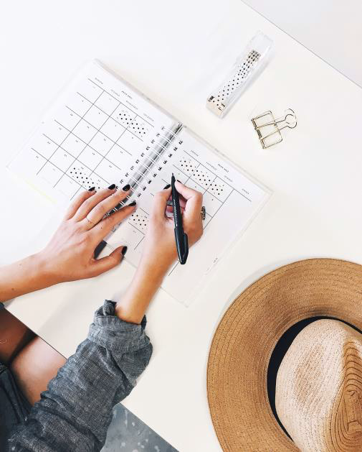
- Vad är klockan? S. 29 + B2
- Vilked tid?
- s. 27: Vad gör de?
- Respons på skrivuppgifter
- s. 26: Hemma hos Emil och Sofia + A1
- Dag och natt s. 28 + B1
- Veckodagarna
- Självutvärdering
- Prepositioner
Vad är klockan? Hur mycket är klockan?
Den är ...
Den är halv ett.
Den är tio före tre. (I Sverige:
Den är tio i tre.)
Den är kvart före fyra.
Klockan är ...
Den är tolv.
Den är fem över tolv.
Den är tjugofem över tolv.
Den är kvart över sju på morgonen. (7:15)
Den är kvart över sju på kvällen. (19:15)

4
s. 29: B2

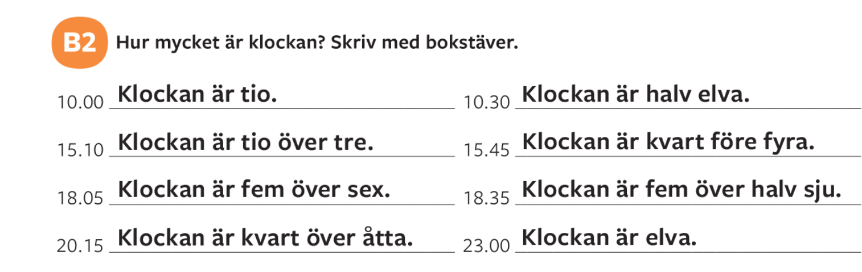

5
Vilken tid?
Https://docs.google.com/presentation/d/1OBXeQyef5n9sBDcnxF axt6vnt57wKaoMRQEcLVauex4/edit

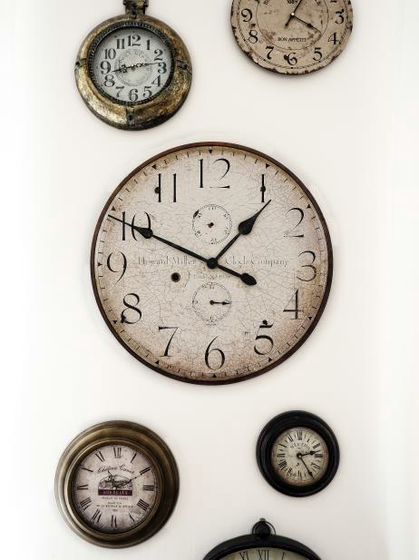

6
s. 27: A3 Vad gör de?
1) äter
2) sover
3) går till sängs
4) läser
5) lyssnar på musik 6) borstar tänderna

7) tittar på tv
8) städar
9) lagar mat
10) vaknar
11) bäddar sängen 12) duschar

7
Respons på skrivuppgifter
- på/vid Aalto-universitetet

- languages: ryska, engelska, tyska, vietnamesiska, kinesiska,
ukrainska
- countries: Estland, Syrien, Saudiarabien, Finland

- jag tycker om + att + resa/dansa/sjunga (infinitiv)...
(jag tycker om kaffe)
- På fritiden lyssnar jag på musik. (word order)

.
8
Hemma hos Sofia och Emil s. 26 + A1

9
Dag och natt s. 28
- morgon = morning
- förmiddag = forenoon / before noon
- eftermiddag = afternoon
- kväll = evening
- natt = night

10
s. 28: B1
Vad gör du...
- på morgonen?
- på förmiddagen?
- mitt på dagen?
- på eftermiddagen?
- på kvällen?
- på natten?
- mitt i natten?

11
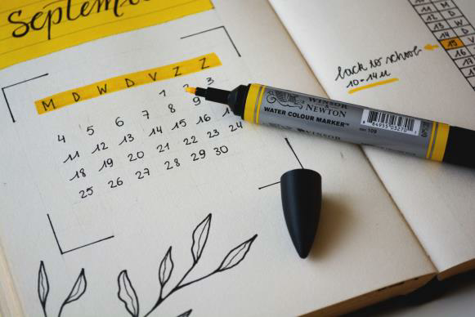
Veckodagarna s. 34
måndag
tisdag
onsdag
torsdag
fredag
lördag
söndag

12
Prepositioner

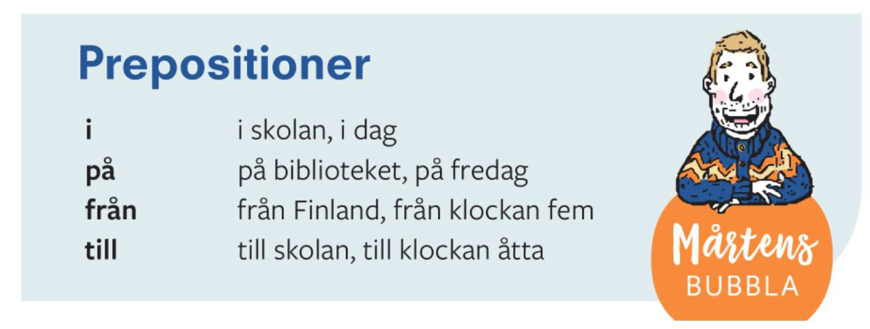

13
Självutvärdering
https://forms.gle/MUk9MZSgpjEq6z9dA

14
Hemuppgifter
- Läs texten Hemma hos Emil och Sofia s.26 och lär dig orden
- Gör uppgift s. 26: A2 + s. 28: A4

15

